表单 form

表单

<form action="form_action.asp" method="get">

<form> 元素

属性：

action
规定浏览者输入的数据被传送到的地方，比如一个PHP/ASP页面。

method
数据传送的方式（get/post）。

文本/密码输入框

<form>

<input type="text/password" name="名称" value="文本" />

</form>

<input> 元素

属性：

type
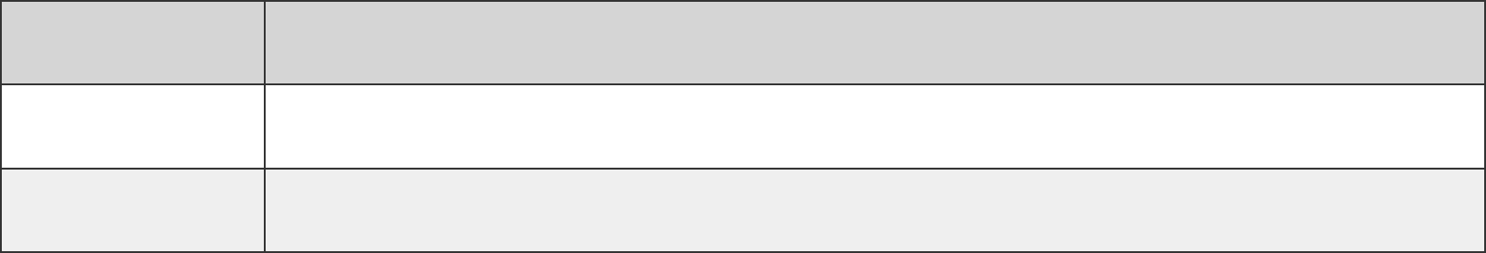
值 描述

text | 定义单行的输入字段，用户可在其中输入文本。默认宽度为 20 个字符。

password 定义密码字段。该字段中的字符被掩码。

value

定义文本框输入字段的初始值(一般起到提示作用)。

name

定义文本框的名称（以备后台程序ASP 、PHP使用）。

size

输入字段的可见字符数。

maxlength

规定输入字段的最大长度，以字符个数计。

多行文本输入

<textarea rows="行数" cols="列数">文本</textarea>

<textarea> 元素

定义多行输入字段（文本域）

属性：

cols

多行输入域的列数

rows
多行输入域的行数

单选框/复选框

<input type="radio/checkbox" value="值" name="名称" checked="checked"/>

<input> 元素

属性：

type
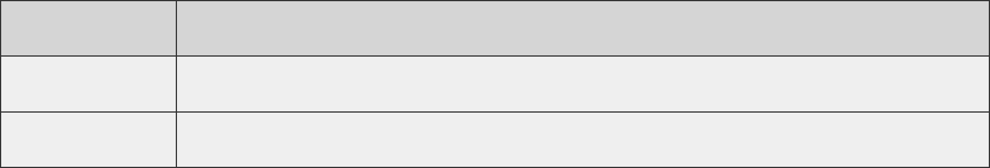
值 描述

radio 定义单选按钮。

checkbox 定义复选框。

value

必须设置。提交数据到服务器的值（后台程序PHP使用）。

name

定义控件名称（以备后台程序ASP 、PHP使用）。

checked

当设置 checked="checked" 时，该选项被默认选中。

下拉列表

<select>

<option value="看书" selected="selected">看书</option> <option value="旅游">旅游</option>

<option value="运动">运动</option> <option value="购物">购物</option>
</select>

<select> 元素

<option> 元素

属性：

value

提交数据到服务器的值。

selected
设置selected="selected"属性，则该选项就被默认选中。
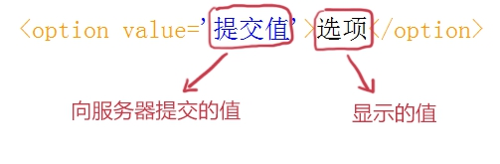

按钮

<input type="submit/reset" value="提交/重置" name="名称">

<input> 元素

属性：

type

值 | 描述
submit | 定义提交按钮。提交按钮会把表单数据发送到服务器。
reset | 定义重置按钮。重置按钮会清除表单中的所有数据。
image | 定义图像形式的提交按钮。
file | 定义输入字段和 "浏览"按钮，供文件上传。
button | 定义可点击按钮（多数情况下，用于通过 JavaScript 启动脚本）。

value

按钮上显示的文字。

name

定义按钮名称。

按钮

<button type="button">Click Me!</button>

<button> 元素

属性：

type
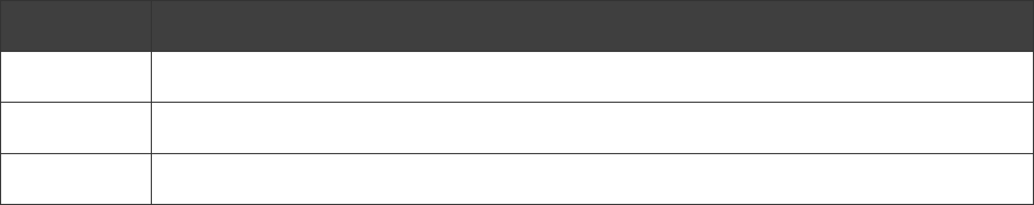
值 描述

submit 该按钮是提交按钮（除了 Internet Explorer，该值是其他浏览器的默认值）。

button | 该按钮是可点击的按钮（Internet Explorer 的默认值）。

reset 该按钮是重置按钮（清除表单数据）。

请始终为按钮规定 type 属性。

<button> 控件 与 <input type="button"> 相比，提供了更为强大的功能和更丰富的内容。<button> 与 </button> 标签之间的所有内容都是按钮的内容，其中包括任何可接受的正文内容，比如文本、图片或多媒体内容。

